Z A P I S N I K
10. sjednice Vijeća Mjesnog odbora Gajevo, održane 10. ožujka 2022. u prostorijama Mjesne samouprave Gajevo, Ulica Augusta Prosenika 9, s početkom u 18:00 sati

NAZOČNI ČLANOVI VIJEĆA: Ivan Bubić, Liliana Čuk, Ivan Kartelo, Sanda Malbaša, Sandra Prlenda Perkovac, Tihana Soljankić, Maja Trut, Danijel Vrkljan

NENAZOČNI ČLANOVI VIJEĆA: Jozo Kosir
OSTALI NAZOČNI: Nema

Predsjedava: Tihana Soljankić, predsjednica Vijeća
Zapisnik vodi: Ivan Bubić, član Vijeća

Predsjednica konstatira da je nazočno 8 od ukupno 9 članova Vijeća, što znači da Vijeće može pravovaljano odlučivati, te otvara 10. sjednicu Vijeća Mjesnog odbora.
Vijeće jednoglasno, bez izmjene, prihvaća tekst zapisnika 9. sjednice Vijeća od 10. veljače 2022. godine.
Na prijedlog predsjednice Vijeće jednoglasno utvrđuje

DNEVNI RED

- Zamjena dviju klupa u Ulici Antuna Stipančića 31 ispred ulaza po zahtjevu M.K.Ć.
- Postava stola za stolni tenis u dječjem igralištu Našička ulici 20 istočno po zahtjevu T.D.
- Sanacija stepenica i staze u ulici Hrgovići 33 istočno po zahtjevu predsjednice Vijeća
- Prijedlozi akcija za plan komunalnih aktivnosti Vijeća Gradske četvrti Trešnjevka-jug u 2023. godini.
- Pitanja, prijedlozi i obavijesti

Ad.1. Zamjena dviju klupa u Ulici Antuna Stipančića 31 ispred ulaza po zahtjevu M.K.Ć.
Članovi Vijeća primili su pisani materijal uz poziv.
Predsjednica usmeno informira nazočne o predmetu rasprave i odlučivanja.
U raspravi sudjeluje Liliana Čuk i Tihana Soljankić.
Vijeće jednoglasno donosi:

Z A K LJ U Č A K
o zamjeni dviju klupa ispred ulaza k.br. 31 u Ulici Antuna Stipančića po zahtjevu M.K.Ć.

- Vijeće Mjesnog odbora Gajevo razmatralo zahtjev M.K.Ć. vezano za zamjenu dviju klupa ispred ulaza k.br. 31 u Ulici Antuna Stipančića.
- Vijeće je suglasno s predmetnim prijedlogom te predlaže da se isti uvrsti u prijedloge za plan komunalnih aktivnosti Gradske četvrti u sljedećem planskom razdoblju.
- Zaključak dostaviti Vijeću Gradske četvrti Trešnjevka - jug.

Obrazloženje: Podnositeljica zahtjeva M.K.Ć. je također dostavila suglasnost stanara ulaza Antuna Stipančića 31 s njihovim potpisima za zamjenu dviju klupa ispred ulaza u Ulici Antuna Stipančića 31.

Ad.2. Postava stola za stolni tenis u dječjem igralištu Našička ulici 20 istočno po zahtjevu T.D
Članovi Vijeća primili su pisani materijal uz poziv.
Predsjednica usmeno informira nazočne o predmetu rasprave i odlučivanja.
U raspravi sudjeluju svi.
Vijeće jednoglasno donosi

Z A K LJ U Č A K
o postavi stola za stolni tenis na području Mjesnog odbora Gajevo po zahtjevu T.D.

- Vijeće Mjesnog odbora Gajevo razmatralo je zahtjev T.D. vezano za postavu stola za stolni tenis na području Mjesnog odbora Gajevo.
- Vijeće predlaže da se stol za stolni tenis postavi između Ulice Hrvoja Macanovića i košarkaškog igrališta kod Osnovne škole Ivana Meštrovića, na k.č.br. 5169/1 k.o. Rudeš, (ucrtano na izvatku iz Geoportala), te da se isti uvrsti u prijedloge za plan komunalnih aktivnosti Gradske četvrti za sljedeće plansko razdoblje.
- Zaključak dostaviti Vijeću Gradske četvrti Trešnjevka - jug.

Izvadak iz Geoportala:

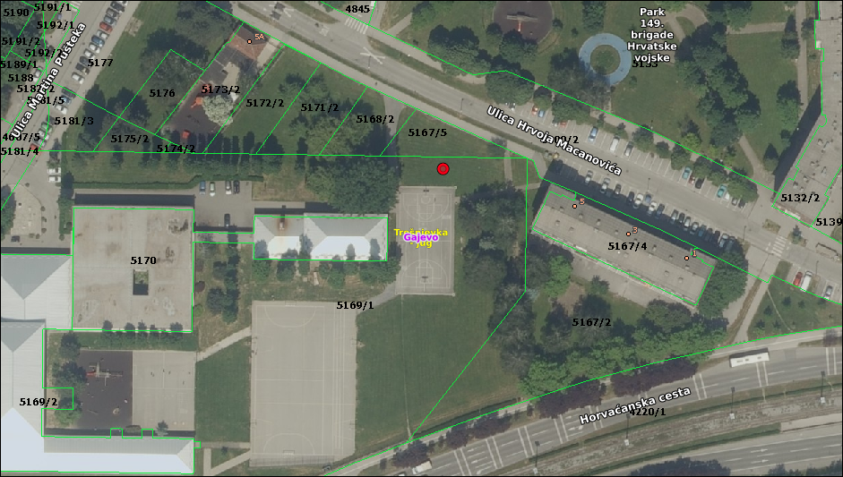

Ad.3. Sanacija stepenica i staze u ulici Hrgovići 33 istočno po zahtjevu predsjednice Vijeća
Članovi Vijeća primili su pisani materijal uz poziv.
Predsjednica usmeno informira nazočne o predmetu rasprave i odlučivanja.
U raspravi sudjeluju: Liliana Čuk, Tihana Soljankić, Maja Trut, Sandra Prlenda Perkovac.
Vijeće jednoglasno donosi
Z A K LJ U Č A K
o sanaciji stepenica i staze u ulici Hrgovići 33 istočno po zahtjevu predsjednice Vijeća

- Vijeće Mjesnog odbora Gajevo razmatralo je zahtjev predsjednice Vijeća vezano za sanaciju stepenica i staze u Ulici Hrgovići 33 istočno.
- Vijeće je suglasno s predmetnim prijedlogom te predlaže da se isti uvrsti u prijedloge za program održavanja komunalne infrastrukture Grada Zagreba Gradskog ureda za obnovu, izgradnju, prostorno uređenje, graditeljstvo, komunalne poslove i promet na način da se navedene stepenice i staza saniraju bez gradnje prethodno planirane podizne rampe za osobe s invaliditetom.
- Zaključak dostaviti Vijeću Gradske četvrti Trešnjevka - jug.
Ad.4. Prijedlozi akcija za plan komunalnih aktivnosti Vijeća Gradske četvrti Trešnjevka-jug u 2023. godini.
Članovi Vijeća primili su pisani materijal uz poziv.
Predsjednica usmeno informira nazočne o predmetu rasprave i odlučivanja.
U raspravi sudjeluju: svi
Vijeće jednoglasno donosi

Z A K LJ U Č A K
o prijedlozima za plan komunalnih aktivnosti za 2023. godinu

- Vijeće Mjesnog odbora Gajevo predlaže da se izrade procjene troškova sljedećih aktivnosti kao mogućih prijedloga za plan komunalnih aktivnosti Gradske četvrti Trešnjevka-jug u 2023.:
- izrada projektne dokumentacije za krajobrazno uređenje Parka 149.brigade – street workout park u sjeveroistočnom dijelu – označeno na Geoportalu, isti se treba stazom povezati, podloga od zaobljene sječke,
- uređivanje, prema tehničkoj dokumentaciji u izradi (2022.), staze i nastavaka drvoreda uz sjevernu obalu potoka Vrapčak od ulice Hrgovići do Jarunske ulice te drvoreda uz postojeću stazu od ulice Hrgovići do Ulice Antuna Štrbana, k.č.br. 5421 k.o. Rudeš,
- uređivanje zelene površine uz sjeverni nogostup Jarunske ulice na k.č.br. 5513 i 5324/1 sve k.o. Rudeš, prema tehničkoj dokumentaciji u izradi (2022.), - postavljanje klupa sjeverno od sjevernog nogostupa Jarunske ulice te sadnja drveća i raslinja,
- postava vatrogasnih stupića na vatrogasnom prilazu Ulici Zvonimira Cimermančića 1-3-5 i Ulici Antuna Stipančića 22-24-26 na samom početku prilaza tj. uz skošene rubnjake nogostupa,
- uređivanje sjevernog nogostupa i biciklističke staze u Horvaćanskoj cesti od križanja s Ulicom Bernarda Vukasa do križanja s Ulicom Augusta Prosenika,
- uređivanje sjevernog nogostupa i biciklističke staze u Horvaćanskoj cesti od Ulice braće Domany do zapadnog križanja s budućom prometnicom kod potoka Črnomerec,
- postava niskih klamerica na zelenoj površini na jugoistočnom dijelu križanja ulice Hrgovići i Klekove ulice,
- postava niskih klamerica na zelenoj površini uz zapadni nogostup u ulici Hrgovići od Klekove ulice do Našičke ulice,
- zamjena dviju klupa u Ulici Antuna Stipančića ispred ulaza k.br. 31,
- uređivanje sjevernog nogostupa i biciklističke staze u Jarunskoj ulici od križanja Jarunska-Augusta Piazze do potoka Črnomerec uz postavljanje stupića prema zaključku VMO Jarun,
- uređivanje južnog nogostupa i biciklističke staze u Jarunskoj ulici od ulice Jarunska obala do potoka Črnomerec,
- postavljanje stola za stolni tenis u dječjem igralištu između košarkaškog igrališta kod Osnovne škole Ivana Meštrovića i ulice Hrvoje Macanovića na k.č.br. 5169/1 k.o. Rudeš,
- postava ljuljačke za djecu do 3 godine (2 odvojena sjedišta) na dječjem igralištu omeđenom ulicama Augusta Prosineka-Hrvoja Macanovića-Martina Pušteka k.č.br. 4635/3 k.o. Rudeš
- postava „new jersey“ blokova na istočnom završetku Ulice Vlade Ranogajca, k.č.br. 5250/8 k.o. Rudeš,
- uređivanje opločenja stepenica i staze u ulici Hrgovići 33 istočno (bez prethodno planirane podizne rampe za osobe s invaliditetom),
- sadnja živice kod Zvonimira Cimermančića 5 od bočnog pročelja stambene zgrade do spremnika za kontejnere.
- Zaključak dostaviti Vijeću Gradske četvrti Trešnjevka - jug.

Ad.5. Pitanja, prijedlozi i obavijesti
Članica vijeća Maja Trut pita kako to da su se procjene smanjuju za razliku od procjena za iste stvari od godine prije. Tihana Soljankić odgovara i objašnjava kako se procjene nisu smanjile.
Dogovara se termin iduće sjednice.

Budući da više nitko ne traži riječ, predsjednica konstatira da je dnevni red iscrpljen i zaključuje sjednicu.
Sjednica završava u 18:45.

KLASA: 024-08/22-003/555
URBROJ: 251-13-11-15-22-2
Zagreb, 10. ožujka 2022.

Zapisnik sastavio:
Ivan Bubić
Predsjednica
Vijeća Mjesnog odbora
Gajevo
Tihana Soljankić, v. r.

